星点互联亲子母婴配套插件使用说明(请您仔细阅读)：

当您看到此说明，说明您已经购买了商业版，凡是未在discuz应用中心购买的模板，都被视为盗版非法程序，本公司不提供任何售后以及相关免费升级服务。感谢您购买正版程序，我们会竭诚为您服务。以下内容非常重要，请您仔细阅读，您在今后使用模板过程中遇到的问题，大部分都能在下文找到解答方法。

1. 插件的启用；如下图所示：

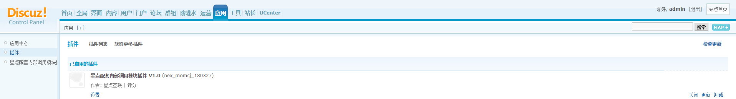

1. 插件设置；如下图：

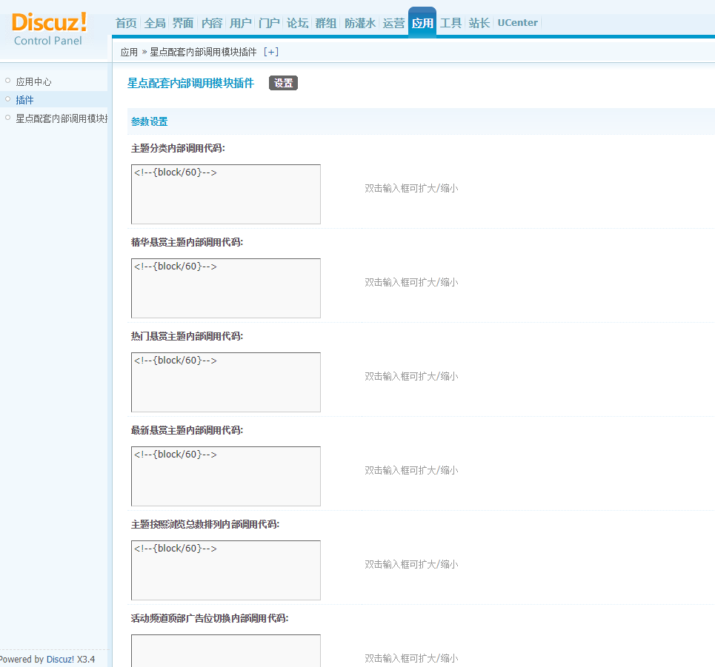

去工具栏目下更新一下缓存。如下图所示：

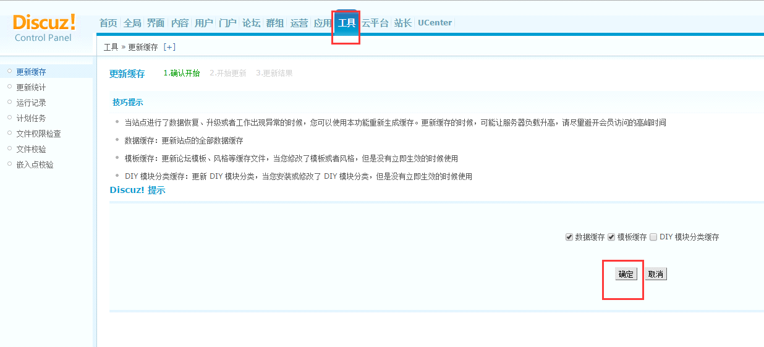

至此，插件就安装完毕了。

插件地址为：

问答频道：您的域名/plugin.php?id=nex_momcj_180327&pid=qa

调用说明：（问答频道）

1. 先添加内部调用模块，如下图：

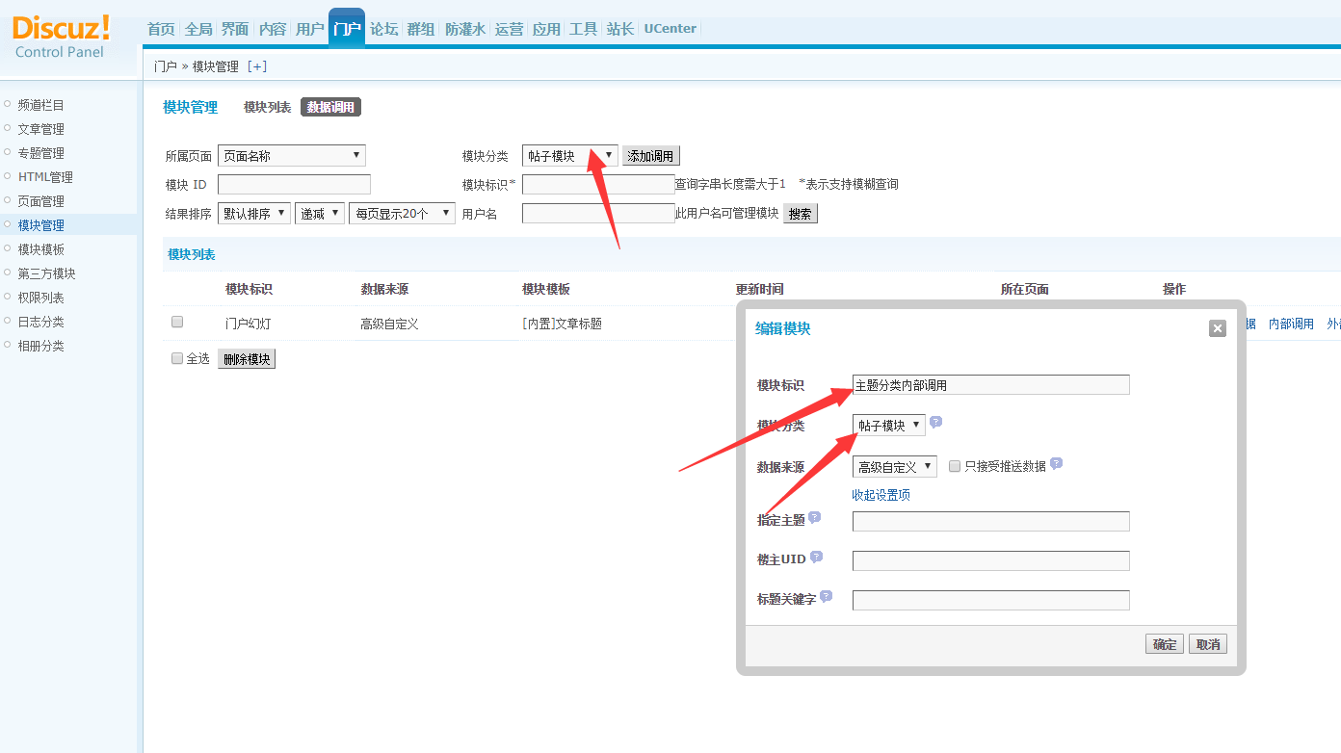

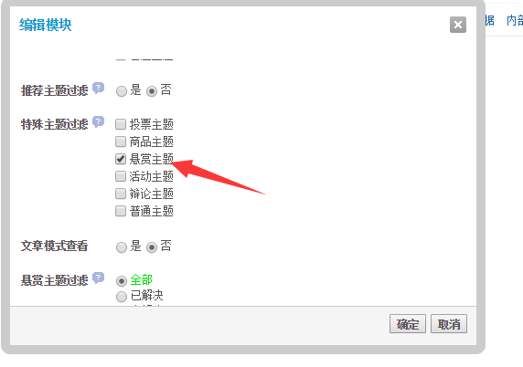

注意要选择悬赏主题，（您需要开启悬赏主题功能并发布悬赏主题帖子才能调用）；然后将生成的内部调用代码

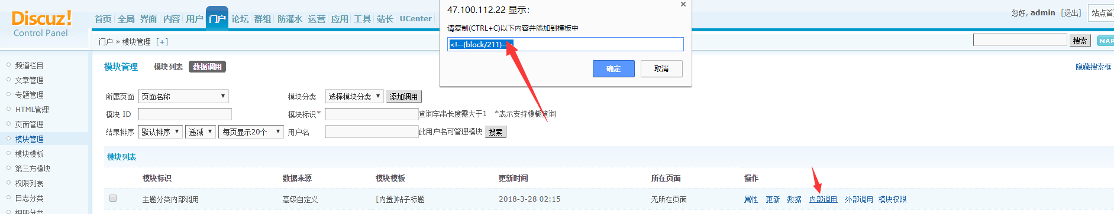

这个block代码复制到插件对应的位置。

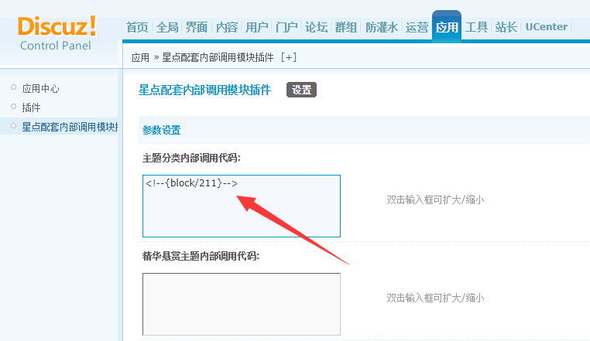

依次添加这5个内部调用代码；如下图：（注意；只有第一个是静态模块，剩余4个都选择帖子模块）

1. 添加代码：

主题分类代码：

<li><a href="forum.php?mod=forumdisplay&fid=48&filter=typeid&typeid=5">备孕怀孕</a></li>

<li><a href="**forum.php?mod=forumdisplay&fid=48&filter=typeid&typeid=6**">分娩阶段</a></li>

<li><a href="**forum.php?mod=forumdisplay&fid=48&filter=typeid&typeid=7**">新生儿</a></li>

<li><a href="**forum.php?mod=forumdisplay&fid=48&filter=typeid&typeid=8**">0-1岁</a></li>

<li><a href="forum.php?mod=forumdisplay&fid=48&filter=typeid&typeid=9">1-3岁</a></li>

<li><a href="**forum.php?mod=forumdisplay&fid=48&filter=typeid&typeid=10**">3-5岁</a></li>

注意：悬赏板块需要开启主题分类，蓝色高亮部分主题分类的链接自行填写；文字高亮处自定义；

悬赏贴子调用代码：（剩下4个代码都是一样的，只不过筛选条件不同）

[loop]

<li>

<a href="{url}">

<div class="nex_wdtops">{title}</div>

<div class="nex_wdbtms">{dateline}<em>|</em>{replies}个回答</div>

</a>

</li>

[/loop]

根据需要选择diy的筛选方式来读取数据，如下图；



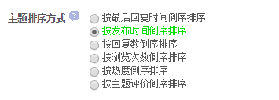

活动频道：您的域名/plugin.php?id=nex_momcj_180327&pid=hd

调用说明：（活动频道）

顶部静态模块广告位代码：

<li><a href="#"><img src="./template/nex_momkidm_180320/neoconex/hd/1.jpg" /></a></li>

<li><a href="#"><img src="./template/nex_momkidm_180320/neoconex/hd/2.jpg" /></a></li>

<li><a href="#"><img src="./template/nex_momkidm_180320/neoconex/hd/3.jpg" /></a></li>

活动频道帖子列表代码：

[loop]

<li>

<a href="{url}">

<div class="nex_hd_Picsd">

<img src="{pic}" width="{picwidth}" height="{picheight}" />

<span>{class}</span>

</div>

<div class="nex_hd_bds">

<div class="nex_hd_txt">{title}</div>

<div class="nex_hd_terms"><em>活动发起人：</em>{author}</div>

<div class="nex_hd_terms"><em>活动时间：</em>{time}</div>

<div class="nex_hd_terms"><em>活动地点：</em>{place}</div>

<div class="nex_hd_terms"><em>报名人数：</em>{applynumber}人</div>

</div>

</a>

</li>

[/loop]

如果针对上面的使用说明还有不明白的地方，请您联系客服QQ：200922885